UNIDAD 1
NUESTRO PLANETA LA TIERRA
2.-LA TIERRA EN EL UNIVERSO
Lee la página 17 y realiza las siguientes cuestiones:
- ¿Qué es el universo?
________________________________________________________________________________________________________________

- ¿Quiénes son los grandes astros?
________________________________________________

- ¿Qué es un meteorito?
________________________________________________________________________________________________________________

- Une con flechas:
Pequeños astros estrella gaseosa
Sol único satélite de la Tierra
La Luna cometas, asteroides y meteoritos

- ¿Qué se agrupan en sistemas?______________________

- ¿En qué sistema se encuentra la Tierra?
_________________________________________

3.- LOS MOVIMIENTOS DE LA TIERRA
Lee la página 18 y contesta:
- ¿Qué movimientos realiza la Tierra?
________________________________________________________
- ¿Cuál de ellos corresponde al giro que realiza nuestro planeta sobre su propio eje? _______________________________________
El dibujo es una pista 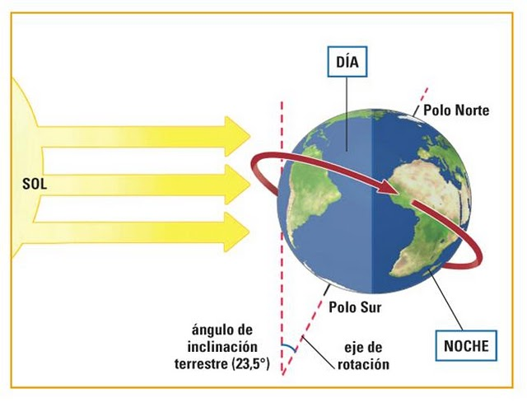
- ¿Cuál de ellos tiene como consecuencia la sucesión de las estaciones? _______________________________________________
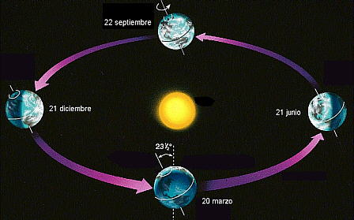
¿Te animas a colocar el nombre de las estaciones?
- ¿Cómo se llama el periodo que describe nuestro planeta a lo largo de 365 días, 5 horas, 48 minutos y 45 segundos? _____________________

4.- EL PLANETA TIERRA
Lee la página 19 de tu libro y contesta las siguientes cuestiones:
- ¿Quién es el tercer planeta más cercano al Sol?
________________________________________________________
- ¿Qué hace única a la Tierra?
________________________________________________________
- ¿Por qué nuestro planeta es el “planeta azul”?
________________________________________________________
- ¿Quién nos suministra oxigeno y nos protege de las radiaciones solares?
________________________________________________________
- ¿Qué forma tiene la Tierra?
________________________________________________________________________________________________________________
- ¿Qué lugar ocupa según su tamaño la Tierra en el Sistema Solar?
________________________________________________________

5.- LA ORIENTACIÓN Y LA LOCALIZACIÓN
Lee la página 20 que trata de la orientación y contesta:
- ¿Cuáles son los cuatro puntos cardinales?
________________________________________________
- Coloca los puntos cardinales en la siguiente estrella
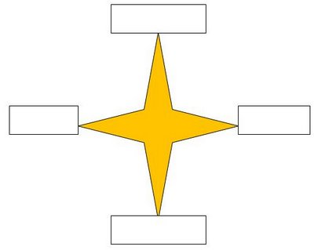
- ¿Cuáles son las líneas imaginarias que dividen la Tierra en cuadriculas?
________________________________________________
- Coloca en el siguiente globo terráqueo: el meridiano de Greenwich, el Ecuador, el Trópico de Cáncer y el Trópico de Capricornio.
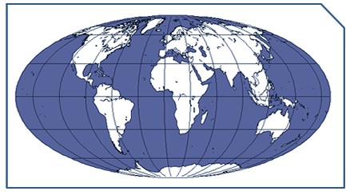
- ¿Qué es un hemisferio? ¿Cuántos hemisferios tiene la Tierra?
________________________________________________________________________________________________________________
- Pinta en uno de los globos terráqueos los meridianos de rojo y en el otro los paralelos de azul. Después coloca el hemisferio norte y el hemisferio sur donde correspondan.
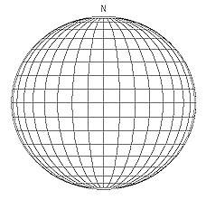
- ¿Cuáles son las coordenadas geográficas?
________________________________________________________
- Completa las siguientes frases:
- La ____________ es la distancia angular que posee cualquier punto de la superficie terrestre respecto al Ecuador.
- La ____________ es la distancia angular que hay entre cualquier punto de la superficie terrestre y el meridiano de Greenwich.
- ¿Cuántos husos horarios tiene nuestro planeta?
________________________________________________________

6.- LA REPRESENTACIÓN DE LA TIERRA
Lee la página 22 y contesta:
- ¿Qué es un mapa?
- ¿Qué es la Cartografía?
- Completa las siguientes frases:
- La Cartografía se apoya en dos técnicas geográficas: ___________________________________________________.
- Los instrumentos cartográficos más utilizados son: ___________________________________________________.
- La ________________ está basada en la obtención de información mediante cámaras fotográficas en aviones o satélites.
Ahora lee la 23 y responde a las preguntas sobre las proyecciones:
- ¿Cuál es la representación correcta de la Tierra?
________________________________________________________
- Completa la siguiente tabla:
TIPO DE PROYECCIÓN | DEFINICIÓN | UTILIZACIÓN
¿QUÉ SON Y CÓMO SE INTERPRETAN LOS MAPAS?
Imagínate que eres un geógrafo y que una importante editorial quiere contratarte. Estas son algunas de las preguntas que te realizan.
Ánimo y busca las respuestas en la página 24 de tu libro, pues debes ser el geógrafo que más preguntas conteste y obtendrás el puesto como recompensa.
¡Atención que comienza la entrevista!
- ¿Cuál es el objetivo de la Geografía?
________________________________________________________________________________________________________________________________________________________________________
- ¿Qué son los mapas?
________________________________________________________________________________________________________________
- Según la función de la extensión representada en un mapa, ¿cómo se pueden clasificar?
_______________________________________________________
- ¿Qué dos elementos son básicos en la interpretación de los mapas?
_______________________________________________________
- ¿Cuál de ellos es la proporción existente entre las dimensiones reales del espacio geográfico cartografiado y su representación en el mapa?
_______________________________________________________
- ¿Cuál es un conjunto de símbolos convencionales que nos permiten ampliar la información de una determinada área geográfica?
________________________________________________________
- ¿Qué tipos de escalas se utilizan en los mapas?
________________________________________________________
- ¿Qué tipos de mapas existen?
________________________________________________________
- Por último dime qué tipos de mapas son los siguientes:



 

